Рим - 1920–1940-е годы: архитектура как инструмент пропаганды
В период правления Бенито Муссолини (1922–1943) архитектура Италии стала мощным инструментом государственной пропаганды. Рим, как столица режима, превратился в полигон для реализации масштабных градостроительных идей, призванных продемонстрировать мощь фашистского государства и его связь с наследием Древнего Рима.
Фашистская архитектура стремилась поразить зрителя масштабами. Здания и проспекты проектировались так, чтобы вызывать чувство благоговения и подчёркивать величие режима.
Режим активно использовал образы Древнего Рима для легитимации своей власти. Архитекторы заимствовали классические элементы:
- Колоннады и арки — как в «Квадратном Колизее», где ряды арок отсылают к амфитеатру Флавиев.
- Обелиски — например, Обелиск Муссолини на Итальянском форуме с надписью Mussolini Dux («Муссолини — вождь»).
- Скульптуры в классическом стиле — статуи атлетов на Мраморном стадионе стилизованы под древнегреческие образцы.
Фото 1. Обелиск Муссолини (1932г.). По замыслу Бенито Муссолини, обелиск должен был стать не просто памятником, а символом государства и начала эры фашизма.
URL:https://ru.wikipedia.org/wiki/%D0%9E%D0%B1%D0%B5%D0%BB%D0%B8%D1%81%D0%BA_%D0%9C%D1%83%D1%81%D1%81%D0%BE%D0%BB%D0%B8%D0%BD%D0%B8 (Дата обращения:26.04.2026)
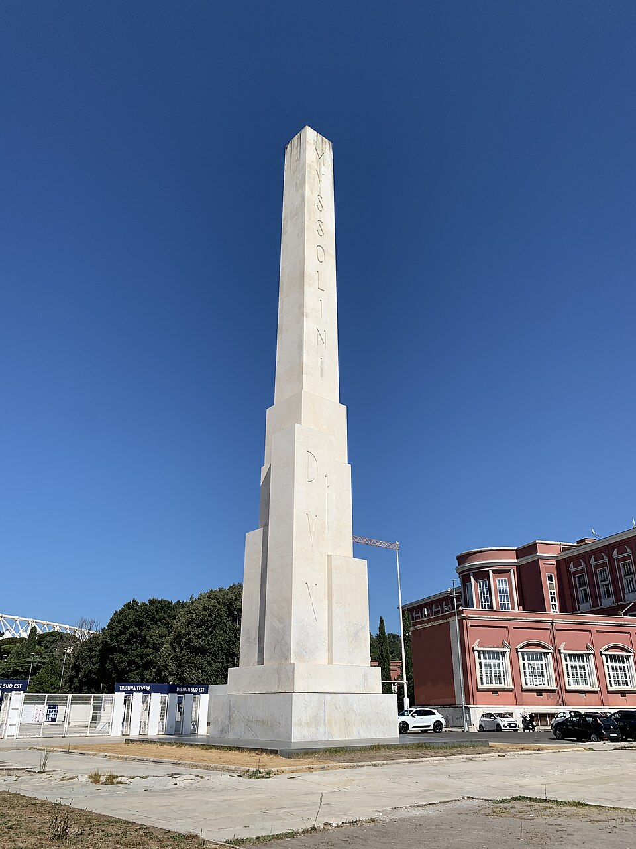
Параллельно с неоклассикой развивался рационализм — стиль, сочетавший современные технологии с идеологическими задачами:
- Лаконичные формы — гладкие фасады, минимум декора, чёткие линии. Пример — Дворец съездов в EUR (проект Адальберто Либеры), где куб и колоннада символизируют стабильность.
- Новые материалы — бетон, стекло, мрамор. Это подчёркивало «современность» режима, не отказывающегося от традиций.
- Функциональность — здания проектировались с учётом массовых мероприятий (стадионы, залы для собраний).
Фото 2. Дворец съездов в EUR (1953).
URL: https://newconcepts.club/articles/4383.html (Дата обращения:26.04.2026)
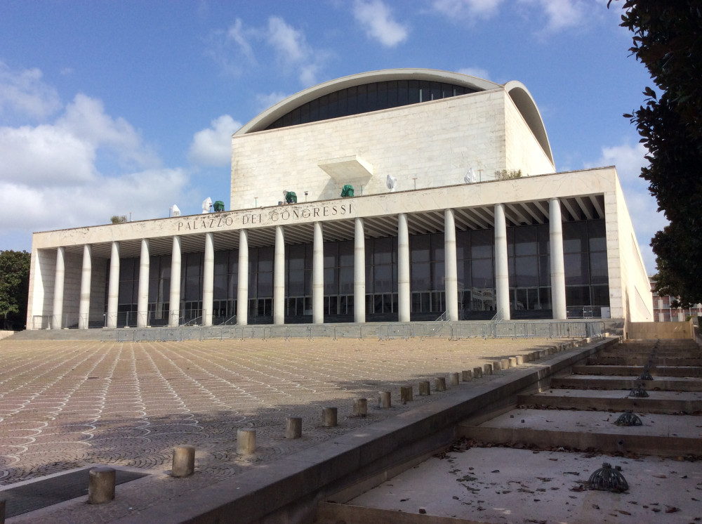
Архитектура служила инструментом управления обществом. Широкие проспекты и площади позволяли:
- Проводить парады и демонстрации (Виа деи Фори Империали, площади EUR).
- Создавать эффект единства — огромные пространства «растворяли» индивидуальность, подчёркивая коллективное начало.
- Контролировать движение людей — прямые улицы и открытые площади облегчали наблюдение.
Здания украшались элементами, транслирующими идеологию:
- Цитаты из речей Муссолини — на фасадах «Квадратного Колизея» высечены фразы вроде «Народ поэтов, художников, героев, святых, мыслителей, учёных, мореплавателей» — отсылка к величию итальянской нации.
- Фасции (пучки прутьев с топором) — символ власти в Древнем Риме, ставший эмблемой фашизма.
- Даты и лозунги — например, маркировка 1942 года на постройках EUR, приуроченная к планируемой Всемирной выставке (E42).
Режим стремился перепланировать Рим как символ «новой империи»:
- EUR (Esposizione Universale di Roma) — район, задуманный к выставке 1942 года. Должен был стать административным центром «фашистского Рима» с монументальными зданиями и широкими проспектами.
- Помеция (1939) — новый город на осушенных Понтийских болотах. Пример «осваивания» территорий и создания образцовых поселений.
- Виа делла Кончилиационе (1936–1950) — проспект к Ватикану, проложенный через снос средневекового района Борго. Символизировал примирение с Церковью (Латеранские соглашения 1929 года).
Официальный стиль режима, разработанный Марчелло Пьячентини, объединил неоклассику и рационализм:
- Симметрия и геометрия — чёткие линии, кубические объёмы (Дворец съездов).
- Упрощённые классические формы — колонны без капителей, арки без декора.
- Масштабность — здания должны были выглядеть «вечными», как памятники античности.
Фашистская архитектура Рима — это синтез монументальности, символики и функциональности. Она решала три задачи:
- Пропагандистскую — через образы Древнего Рима легитимизировать власть Муссолини.
- Социальную — контролировать массы с помощью пространств для массовых мероприятий.
- Эстетическую — создать «новый стиль» эпохи, сочетающий традиции и современность.
Сегодня эти постройки остаются спорным наследием: они впечатляют масштабом, но напоминают о тоталитарном режиме. Их изучение позволяет понять, как архитектура может стать инструментом идеологии — и как она переживает своих создателей.
Знаковые объекты эпохи:
- Виа деи Фори Империали (Via dei Fori Imperiali, 1932) — проспект шириной 30 метров, проложенный от Пьяцца Венеция к Колизею. По сторонам — руины императорских форумов. Для его строительства снесли целый квартал, пьедестал колосса Нерона и руины античного фонтана. Символизировал связь фашистской Италии с имперским прошлым.
Фото 3. Улица Виа дей Фори Империали.
URL: https://pantv.livejournal.com/235114.html (Дата обращения: 26.04.2026)
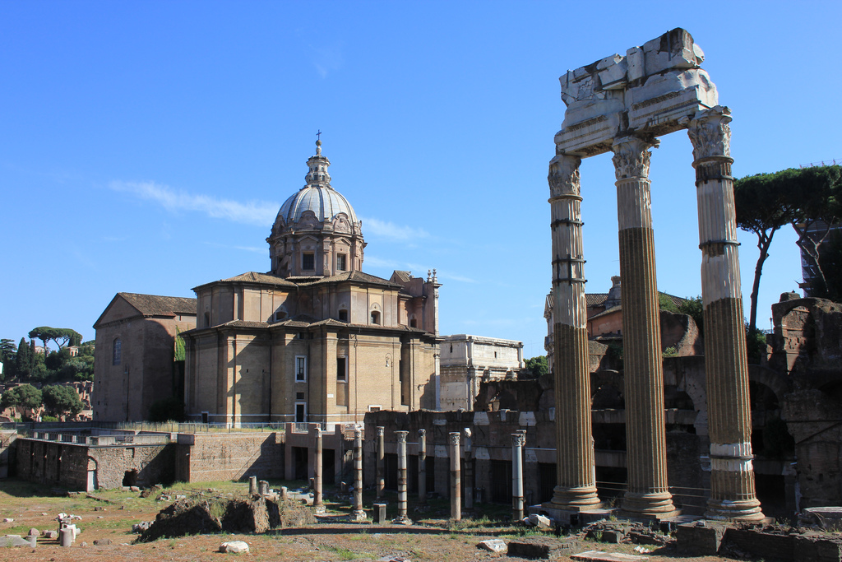
- Палаццо делла Фарнезина (Palazzo della Farnesina, 1935–1959) — грандиозное девятиэтажное здание с более чем 1300 кабинетами. Изначально проектировалось как министерство иностранных дел. Фасад сочетает элементы ренессансных церквей и монументальность фашистской эпохи.
- Квартал всемирной выставки (Esposizione Universale di Roma, EUR) — масштабный проект, задуманный к выставке 1942 года (в честь 20-летия Марша на Рим). Включает:
  - Дворец итальянской цивилизации (Palazzo della Civiltà Italiana, 1937–1940), прозванный «Квадратным Колизеем» из-за ярусов арок. На фасадах — цитаты из речей Муссолини.
  - Дворец съездов (Palazzo dei Congressi, 1938–1954) — куб с колоннадой и атриумом, символизирующий стабильность режима.
- Итальянский форум (Foro Italico, 1928–1938) — спортивный комплекс, созданный в надежде на проведение Олимпиады 1940 года. Включает:
  - Мраморный стадион (Stadio dei Marmi) с 59 статуями спортсменов в классическом стиле.
  - Обелиск Муссолини у входа — символ лидерства дуче.
Фото 4. Итальянский форум (Foro Italico, 1928–1938)
URL: https://lavagra.livejournal.com/207771.html (Дата обращения: 26.04.2026)
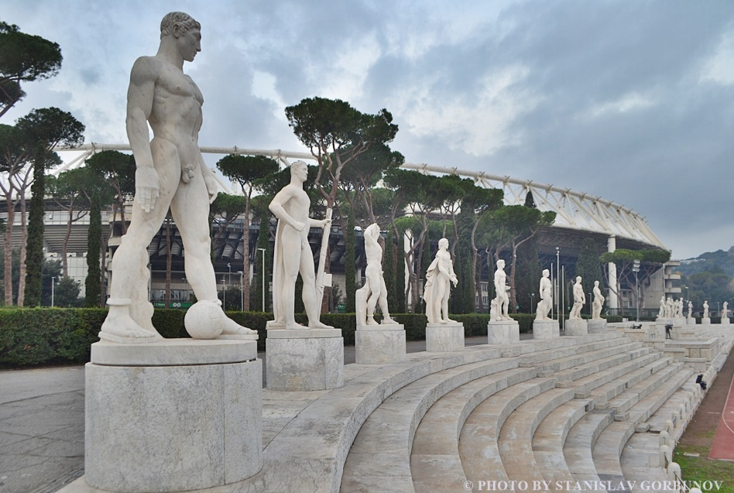
- Виа делла Кончилиационе (Via della Conciliazione, 1936–1950) — главная дорога к площади Святого Петра. При строительстве уничтожен средневековый район Борго, где останавливались паломники.
Фото 5. Виа делла Кончилиационе
URL: https://sergej-manit.livejournal.com/689625.html (Дата обращения: 26.04.2026)
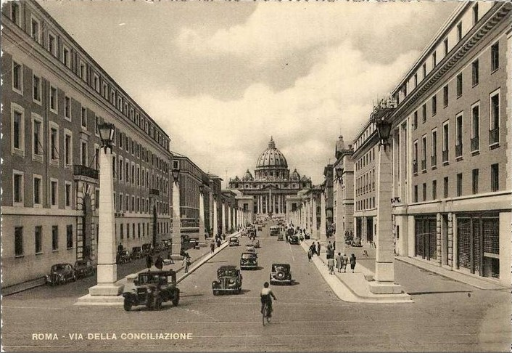

- Помеция (1939) — новый город на осушенных Понтийских болотах. Пример «осваивания» территорий и создания образцовых поселений.

Маршрут
Этап 1. Центр власти: Пьяцца Венеция и Виа деи Фори Империали
- Пьяцца Венеция — отправная точка. Здесь расположен Дворец Венеции, откуда Муссолини произносил речи с балкона. Представьте толпы людей, скандирующих лозунги, и дуче, жестикулирующего над площадью.
- Виа деи Фори Империали — пройдитесь по проспекту, глядя на руины императорских форумов слева и античные памятники справа. Почувствуйте, как масштаб улицы подавляет, а вид Колизея в конце аллеи создаёт эффект «триумфального шествия».
Фото 6. Бенито Муссолини выступает с объявлением войны Франции и Великобритании с балкона Палаццо Венециа в Риме. Королевство Италия. 10 июня 1940 года.
URL: https://vk.com/wall-33685562_332231 (Дата обращения: 26.04.2026)
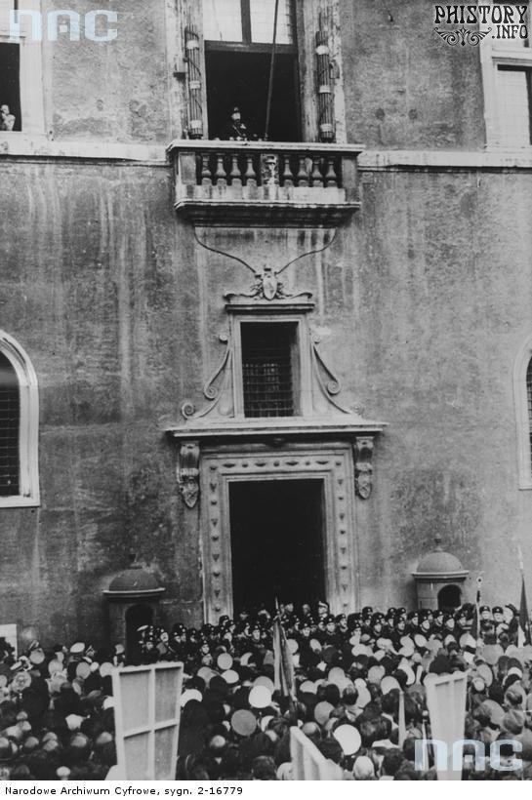
Этап 2. Символ фашистского спорта: Итальянский форум (Foro Italico)
- Как добраться: метро до станции Flaminio, затем автобус 36 или 63 до остановки Foro Italico.
- Что смотреть:
  - Обелиск Муссолини — монумент, подчёркивающий культ личности.
  - Мраморный стадион — оцените 59 статуй атлетов, стилизованных под античные образцы. Представьте парады фашистской молодёжи, марширующей под лозунги о «здоровом теле — здоровой нации».
  - Панорама города — с холма открывается вид на Рим: контраст античных руин и фашистской монументальности.
Этап 3. EUR — утопия фашистского будущего
- Как добраться: метро до станции EUR Fermi или EUR Magliana.
- Что смотреть:
  - Дворец итальянской цивилизации («Квадратный Колизей») — сфотографируйте фасад с арками. Обратите внимание на цитаты Муссолини: они напоминают древнеримские надписи на триумфальных арках.
  - Дворец съездов — осмотрите кубическую форму здания и колоннаду. Представьте, как здесь планировали проводить международные конгрессы фашистского движения.
  - Площадь Маркони — прогуляйтесь по широким аллеям EUR, представляя, как в 1942 году здесь должна была развернуться выставка достижений фашистской Италии.
Этап 4. Виа делла Кончилиационе и площадь Святого Петра
- Как добраться: автобус от EUR до остановки San Pietro.
- Что смотреть:
  - Виа делла Кончилиационе — широкая улица, ведущая к Ватикану. Подумайте о том, что под ней погребён средневековый район Борго.
  - Площадь Святого Петра — завершите маршрут здесь. Сравните барочную гармонию площади Бернини с жёсткой геометрией фашистских построек. Почувствуйте контраст двух эпох: религиозной традиции и светской идеологии.

Список источников и литературы
- Уланский А. А. Архитектура Италии в пропагандистской политике фашистского государства // Манускрипт. 2019. Т. 12. Вып. 1. С. 162–165.
- Позневич К. Ю. Отражение режима Бенито Муссолини в архитектуре Италии в 1922–1943 годах.
- Тараканова Е. В. Штрихи к парадному портрету режима (наглядная агитация фашистской Италии). 2016.
- Манукян Д. В. Экспо 1937: выставка трёх диктатур. 2014.
- Вяземцева А. Г. Искусство тоталитарной Италии. М.: РИП-Холдинг, 2018. 464 с.
- Иконников А. В. Архитектура XX века: Утопии и реальность: в 3 т. М.: Прогресс-Традиция, 2001. Т. 1: Архитектура на службе власти. 367 с.
- Ciucci G. Gli architetti e il fascismo. Architettura e città 1922–1944. Torino: Einaudi, 1989. 108 p.
- Кацнельсон Р. А. Новейшая архитектура Италии // Всеобщая история архитектуры: в 12 т. / под ред. А. В. Иконникова. М.: Издательство литературы по строительству, 1973. Т. 11. С. 134–208.
- Ремпель Л. И. Архитектура послевоенной Италии. М.: Изд-во Всесоюзной академии архитектуры, 1935. 208 с.
- Заварихин С., Сенина В. Архитектурные образы итальянского тоталитаризма.
- Aquae Urbis Romae (проект Кэтрин Уэнтворт Ринне)
- Официальный сайт EUR (Esposizione Universale di Roma)
- Сайт Foro Italico
- Большая советская энциклопедия / под ред. А. М. Прохорова. М.: Советская энциклопедия, 1973. Т. 11.

